# 关于西安市阎良区人民法院2024年7月-2025年6月物业管理服务的成交结果公告

一、项目编号：XCZX2024-0065-3

备案编号：ZCBN-西安市-2024-01911

二、项目名称：西安市阎良区人民法院2024年7月-2025年6月物业管理服务

三、成交信息

服务商名称: 西安欣宇物业管理服务有限公司

成交金额：474000.00元

服务商地址: 西安市阎良区前进路东段北侧

联系人: 袁晓妮

联系方式:18220684282

四、主要标的信息

|  |
| --- |
| 服务类 |
| 名称：西安市阎良区人民法院2024年7月-2025年6月物业管理服务  服务范围：1号办公楼1-3层、2号办公楼1-3层、餐厅及院落等公共区域。  服务要求：详见磋商文件第三章  服务标准：详见磋商文件第三章  服务时间：2024年8月1日至2025年6月30日（随合同签订时间做相应调整） |

五、评审专家名单：张霈、卢安稳、刘炫妤

六、公告期限：自本公告发布之日起1个工作日。

七、其他补充事宜

1、本项目为专门面向中小企业采购项目，成交服务商性质详见附图。

2、请成交服务商于本项目公告期届满之日起，在西安市公共资源交易中心网站——企业端下载该项目电子版成交通知书，同时须前往西安市公共资源交易中心八楼提交纸质响应文件一正两副，内容与电子响应文件完全一致。

八、凡对本次公告内容提出询问，请按以下方式联系。

**1.采购人信息**

名称：西安市阎良区人民法院

地址：西安市阎良区凤凰东路35号

联系方式：029-89070268

**2.项目联系人**

名称：西安市市级单位政府采购中心

地　址：西安市未央区文景北路16号白桦林国际B座

项目联系人：李老师

电　话：029-86510029、86510365转分机80806

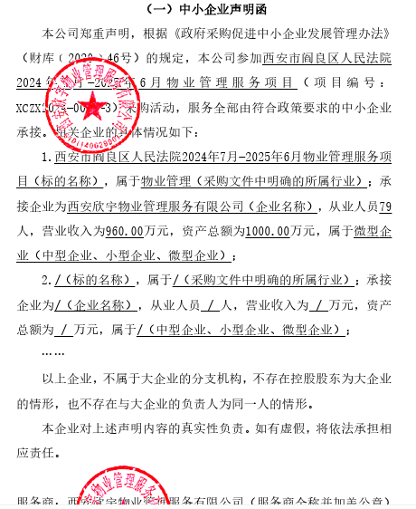九、附图

西安市市级单位政府采购中心

2024年8月2日